Resource: Human-made Things in the Bible
Human-made Things in the Bible © United Bible Societies, 2025. Adapted from: The Works of Their Hands: Man-made Things in the Bible, by Ray Pritz © 2009 United Bible Societies. This work is licensed under Creative Commons Attribution-ShareAlike 4.0 International (https://creativecommons.org/licenses/by-sa/4.0/).

Human-made Things in the Bible

标题：长枪、矛（spear, lance）

2.5 标题：长枪、矛（spear, lance）

经文出处Hebrew 来：חֲנִית (音译：chanith)1SA 13:19, 1SA 13:22, 1SA 17:7, 1SA 17:7, 1SA 17:45, 1SA 17:47, 1SA 18:10, 1SA 18:11, 1SA 19:9, 1SA 19:10, 1SA 19:10, 1SA 20:33, 1SA 21:9, 1SA 22:6, 1SA 26:8, 1SA 26:12, 1SA 26:16, 1SA 26:22, 1SA 26:22, 2SA 1:6, 2SA 2:23, 2SA 2:23, 2SA 21:19, 2SA 23:7, 2SA 23:18, 2SA 23:21, 2SA 23:21, 2SA 23:21, 2KI 11:10, 1CH 11:11, 1CH 11:20, 1CH 11:23, 1CH 11:23, 1CH 11:23, 1CH 12:35, 1CH 20:5, 2CH 23:9, JOB 39:23, JOB 41:18, PSA 35:3, PSA 46:10, PSA 57:5, ISA 2:4, MIC 4:3, NAM 3:3, HAB 3:11Hebrew 来：רֹמַח (音译：romach)NUM 25:7, JDG 5:8, 1KI 18:28, 1CH 12:9, 1CH 12:25, 2CH 11:12, 2CH 14:7, 2CH 25:5, 2CH 26:14, NEH 4:7, NEH 4:10, NEH 4:15, JER 46:4, EZK 39:9, JOL 4:10Hebrew 来：שֵׁבֶט (音译：shevet)2SA 18:14Greek 希：γαῖσος (音译：gaisos)JDT 9:7Greek 希：δεξιολάβος (音译：dexiolabos)ACT 23:23Greek 希：δορά, δόρυ (音译：dora, doru)JDT 7:10, JDT 11:2, ESG 8:12, SIR 29:13, 3MA 3:15, 3MA 5:43, 3MA 6:5Greek 希：κάμαξ (音译：kamax)2MA 5:3Greek 希：κέντρον (音译：kentron)4MA 14:19Greek 希：λόγχη (音译：logchē)JHN 19:34, 2MA 5:2, 2MA 15:11Greek 希：σιβύνη (音译：sibunē (zibunē))JDT 1:15Latin 拉：framea2ES 13:9, 2ES 13:28

描述
在一根长而直的杆棒上面安装一个锐利的尖端，就做成了长枪，主要攻击方式是刺。枪杆的粗细略小于人手的虎口长度，长度差不多是一个人的身高或者更长。枪杆一般木制，配上金属枪头或枪尖（参2.5.1 枪头(spearhead)<REALIA:2.5.1> ）。枪的尾端（枪纂）也用金属包裹，带尖（参2SA 2:23 ），可以用来把枪戳在地上，或者用作刺棒来驱赶牲畜。
参2.3.1 鞘(sheath, scabbard)<REALIA:2.3.1> 中的插图。

用途
打仗时，持枪的人握着枪杆的中间部位，用力刺向敌人，只偶尔用抛掷的方式来攻击对方（参2.6 投枪、标枪、短枪 (javelin)<REALIA:2.6> ）。

翻译
翻译者在选择字词或短语时，应该尽量表明枪是一种用手握持和用来戳刺的武器（就像一柄固定在棍棒末端的刀那样使用），而不是通过投掷来伤敌。
短语“举起他的枪”出现在2SA 23:18 和1CH 11:11 。译作“他持枪作战”（GNT 直译）意思是正确的。
希腊文dexiolabos 在ACT 23:23 的意思不能确定，大多数译本将其译成“长枪手”（“spearmen”；RSV 、NIV ）、“持枪的歩兵”（“foot soldiers with spears”；CEV ）、“持枪的人”（“men with spears”；NCV ），或“轻装备部队”（“light-armed troops”；REB ）。

标题：枪头（spearhead）

2.5.1 标题：枪头（spearhead）

经文出处Hebrew 来：לֶהָבָה (音译：lehavah)1SA 17:7Hebrew 来：קַיִן (音译：qayin)2SA 21:16

描述和用途
来自伊朗洛雷斯坦（Luristan）的青铜矛头，约公元前1000–550年 (Los Angeles County Museum of Art www.lacma.org, Public domain, via Wikimedia Commons)枪头是一块金属，通常用铁或青铜制成，装在枪的一端（参2.5 长枪、矛 (spear, lance)<REALIA:2.5> ）。枪头有两种安装方法，一种是把枪头像袖子一样套在枪杆末端，另一种方法是在枪杆末端切开一条缝，把枪头嵌进去，再用绳子系牢。枪头磨得非常尖锐。
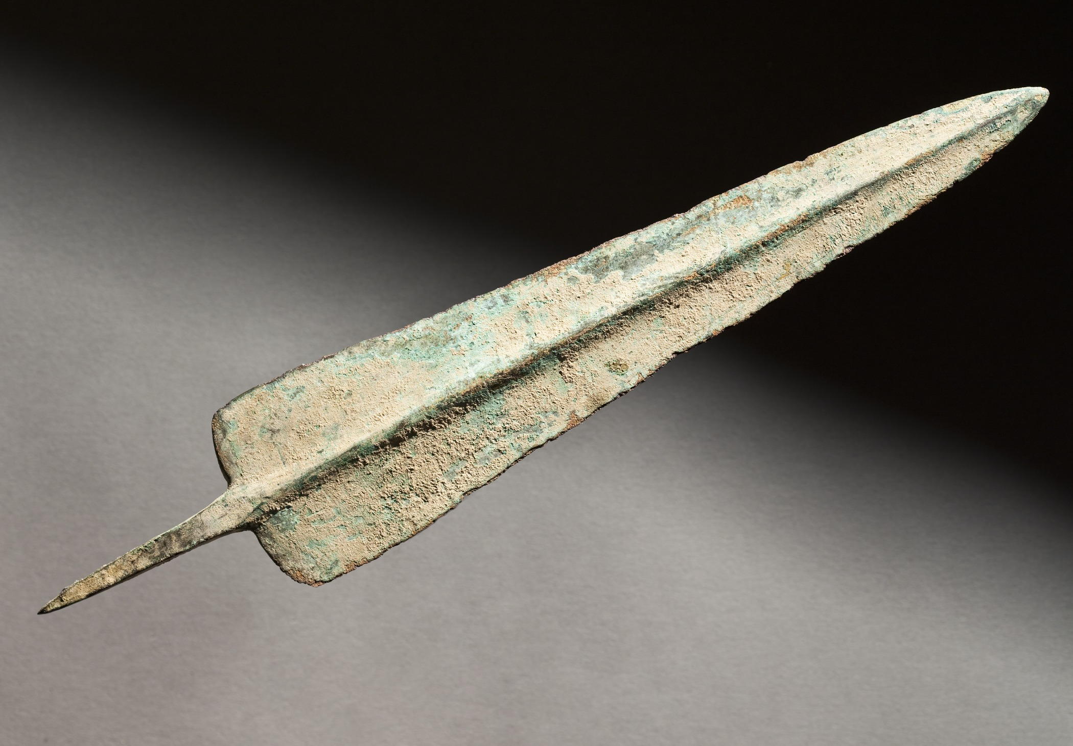

翻译
在出现枪头的两处经文中，提到它是因为它特别重（约7公斤，即15—16磅）。普通士兵使用的枪头要轻得多。2SA 21:16 中的希伯来文qayin 也有可能是指整条枪，包括铜枪头，但是这种可能性不大。

